Муниципальный этап всероссийской олимпиады школьников
по истории
2021-2022 учебный год

10-11 класс
Максимальная оценка – 100 баллов
(75 баллов за первую часть и 25 баллов за историческое эссе)

1. Тестовые задания. Выберите по одному правильному ответу на каждый вопрос. (Каждый правильный ответ – 1 балл, максимальный балл – 4).

1.1. Укажите страну, правитель которой поддержал Святополка Окаянного во время междоусобицы 1015–1019 гг.
А. Византия Б. Венгрия В. Польша Г. Швеция

1.2. Как называли в ХV-ХVI вв. церковников – представителей ученого монашества, которые настаивали на ликвидации монастырского землевладения, на независимости церкви от гражданских властей?
А. нестяжатели Б. иосифляне В. стригольники Г. жидовствующие

1.3 Кто из перечисленных ниже личностей был министром финансов России в 1892-1903 гг.?
А. С.Ю. Витте Б. М.И. Терещенко В. П.Л. Барк Г. И.А. Вышнеградский

1.4. Какое из событий первой четверти ХIХ в. произошло ранее других?
А. начало работы Венского конгресса
Б. «Битва народов» под Лейпцигом
В. вступление в Париж войск антинаполеоновской коалиции
Г. сражение при Ватерлоо

1.1 | 1.2 | 1.3 | 1.4

2. Тестовое задание. Выберите по три правильных ответа. (Каждый правильный ответ – 1 балл, максимальный балл – 9).

2.1. Время активной деятельности каких из перечисленных персоналий российской истории относится к тому же веку, что и создание источника, фрагмент которого приведен?
«…Бояре, Окольничие и Думные люди, тако же Стольники, и Стряпчие, Дворяне и дети Боярские <…> познавшие, что те дела местничества отеческого ничто ино, токмо гордость и любови и отсечение и Нашим Государским всяким делам повреждение приносят, вси радостными сердцы Нам Великому Государю донести, чтобы Мы, Великий Государь, указали, то виновное всякия злобы дело и братоненавидение, разоряющее любовь, то есть местничество отечественное оставить и вечно и искоренить…»
А. А.М. Курбский Г. митрополит московский Иона
Б. А.С. Матвеев Д. Н.И. Панин
В. А.Л. Ордин-Нащекин Е. Ф.М. Ртищев

2.2. Какие из перечисленных терминов/выражений относятся к тому же царствованию, что и источник, фрагмент которого приведен?
«Наряду с сими двумя национальными началами, находится и третье, не менее важное, не менее сильное: Народность. Дабы Трон и Церковь оставались в их могуществе, должно поддерживать и чувство Народности, их связующее. Вопрос о Народности не имеет того единства, какое представляет вопрос о Самодержавии; но тот и другой проистекают из одного источника и совокупляются на каждой страницы Истории Русского народа. Относительно Народности, все затруднение заключается в соглашении древних и новых понятий; но Народность не состоит в том, чтобы идти назад или останавливаться; она не требует неподвижности в идеях».
А. «картофельные бунты» Г. «жандарм Европы»
Б. «обязанные крестьяне» Д. «посессионные крестьяне»
В. «Редакционная комиссия» Е. «Чумной бунт»

2.3. Какие из перечисленных событий относятся к тому же десятилетию, что и появление постановления исторического источника, фрагмент текста которого приведен ниже?
«Тематика Ахматовой насквозь индивидуалистическая. До убожества ограничен диапазон ее поэзии, - поэзия взбесившейся барыньки, мечущейся между будуаром и моленной. Основное у нее – любовные мотивы, переплетенные с мотивами грусти, тоски, смерти, мистики, обреченности. Чувство обреченности, – чувство, понятное для общественного сознания вымирающей группы, – мрачные тона предсмертной безнадежности, мистические переживания пополам с эротикой – таков духовный мир Ахматовой, одного из осколков безвозвратно канувшего в вечность мира старой дворянской культуры, ”добрых старых екатерининских времен“».
А. введение паспортной системы в СССР
Б. запуск первого искусственного спутника Земли
В. испытание первой советской атомной бомбы
Г. коллективизация
Д. принятие Постановления ЦК ВКП(б) «Об опере “Великая дружба” В. Мурадели»
Е. учреждение ордена Суворова

2.1 | 2.2 | 2.3

3. Прочитайте текст. Определите пропущенные в тексте названия, слова, имена, обозначенные порядковыми номерами. При необходимости при порядковых номерах даются пояснения о характере требуемой вставки.
Необходимые вставки впишите под соответствующими номерами в таблицу в бланке работы. (Каждый правильный ответ – 1 балл, максимальный балл – 7).

Из сочинения С.Ф. Платонова
«Разрыв произошел таким образом: 7 августа вечером _____ (1 – имя) собрала в Кремле значительную вооруженную сила. Говорят, что ее напугал слух о том, что в ночь с 7 на 8 августа _____ (2 – имя) с потешными явится в _____ (3 – название) и лишит <…> власти. Видя военные приготовления в Кремле, <…> приверженцы царя (в числе их были и стрельцы) дали ему знать об опасности. Но они преувеличили опасность и сообщили _____ (2 – имя), что на него с матерью _____ (4 – имя) стрельцы «идут бунтом» и замышляют на них смертное «убийство». _____ (2 – имя) прямо с постели бросился на лошадь и с тремя провожатыми ускакал из _____ (5 – название) в _____ (6 – название).
В следующие дни, начиная с 8 августа, в _____ (5 – название) съехались <…> все бывшие на стороне _____ (2 – имя) знатные и чиновные лица; явилась и вооруженная сила – потешные и Сухарев стрелецкий полк. <…> Настал открытый разрыв. <…> _____ (1 – имя) отправила к _____ (2 – имя) патриарха _____ (7 – имя) как посредника для перемирия. Но преданный царю патриарх не вернулся в _____ (3 название)».

1
2
3
4
5
6
7

4. Выберите из приведенных изображений фотографии, на которых запечатлены только события периода Великой Отечественной войны 1941-1945 гг. Установите соответствие с номерами изображений, названиями городов, историческим событием, с которым связан этот город, памятниками, установленными в этих городах и посвященными событиям Великой Отечественной войны, и названиями военных операций или терминами, связанными с этими событиями.
Ответы впишите в таблицу в бланке работы. (Каждый правильный ответ – 1 балл, максимальный балл – 30).

I II

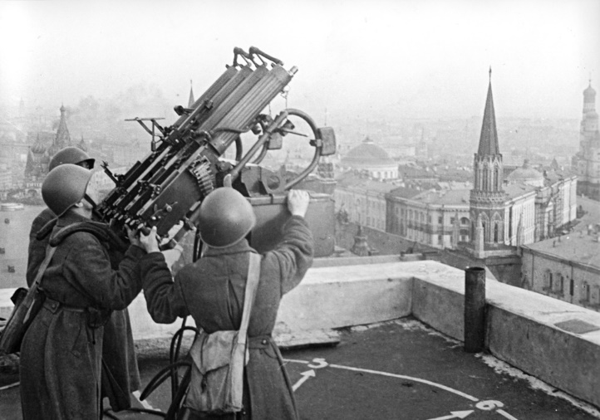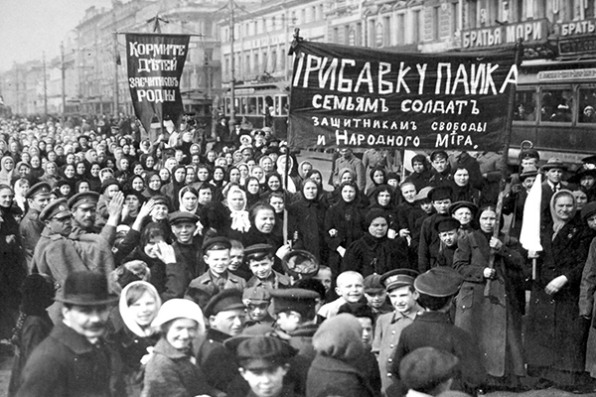

III IV
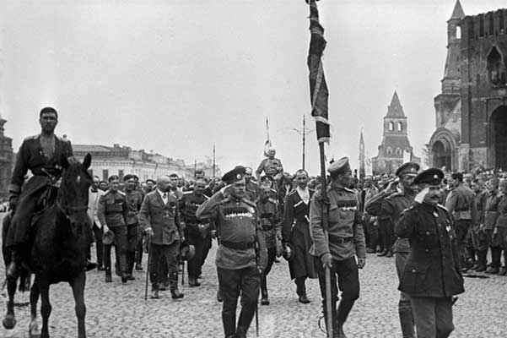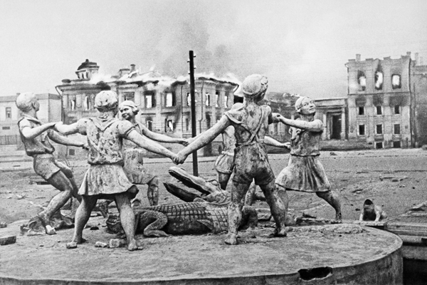

V VI

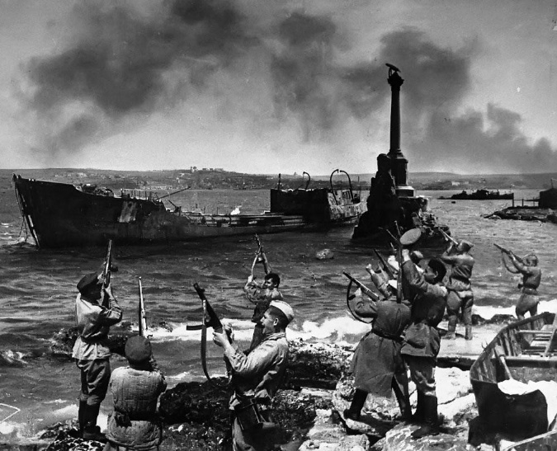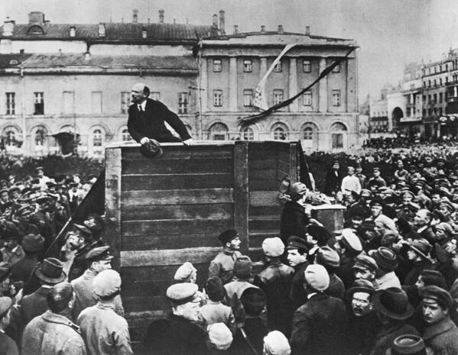

VII VIII

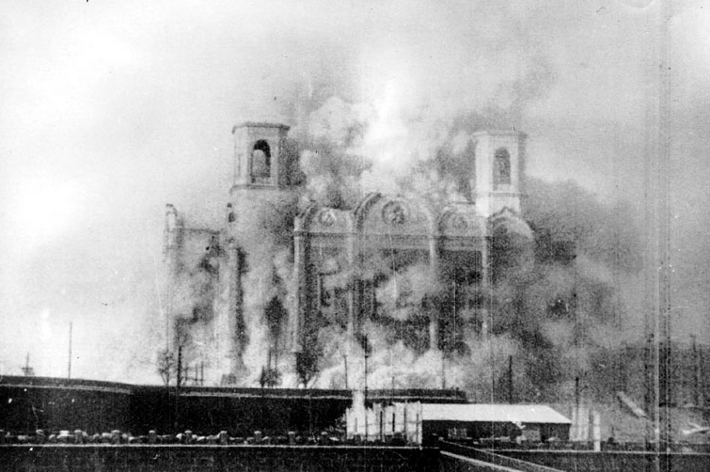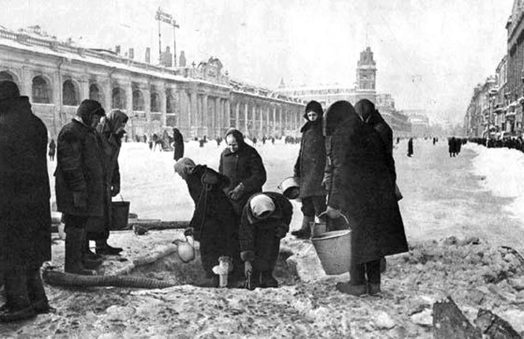

IX X
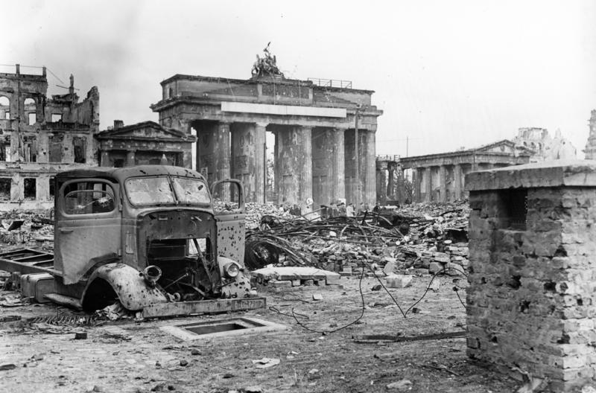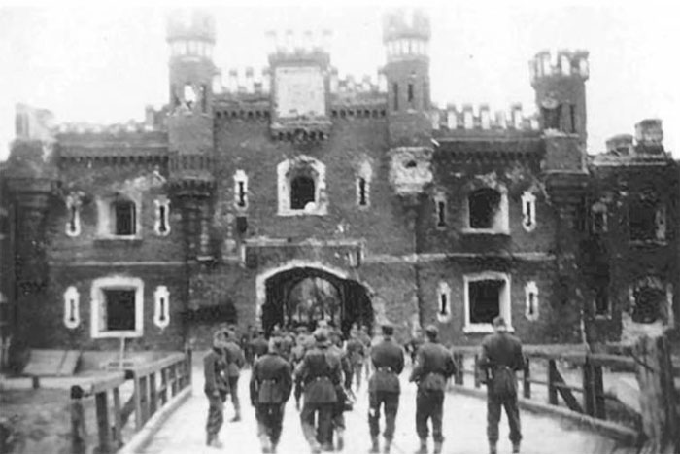

А Б

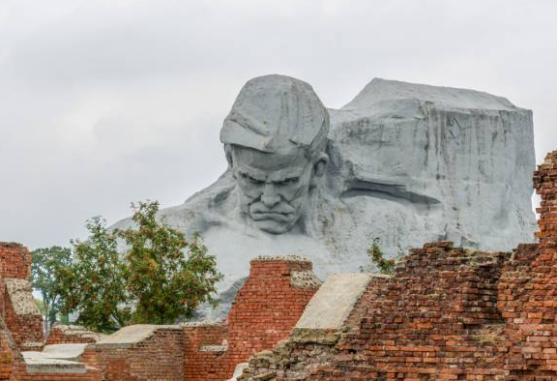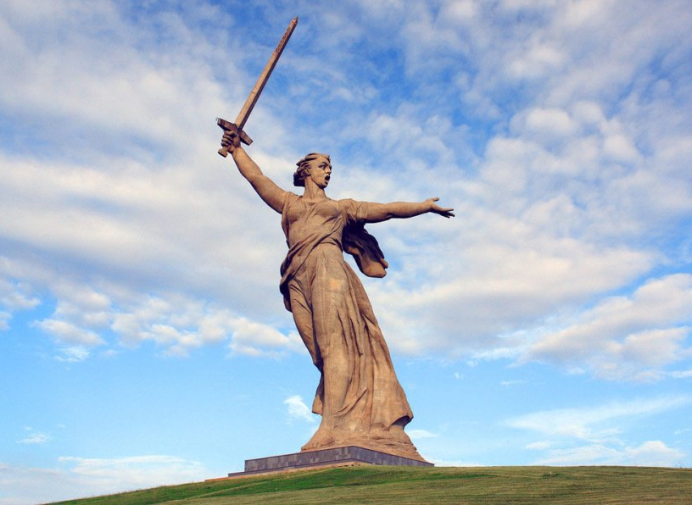

В Г

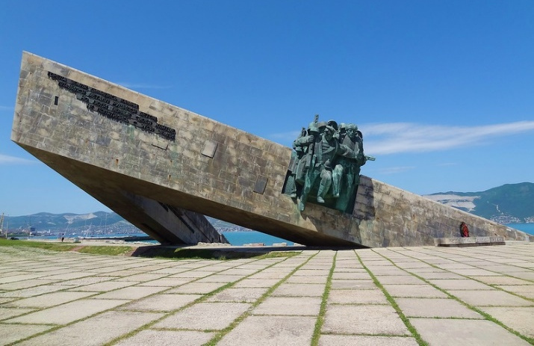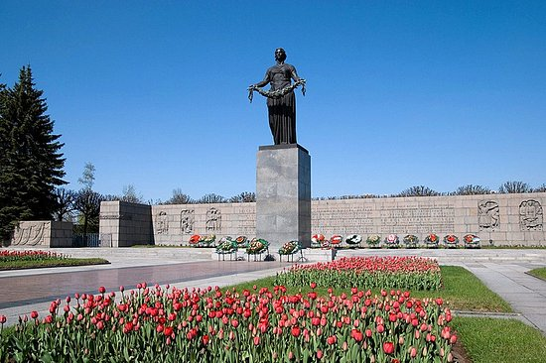

Д Е

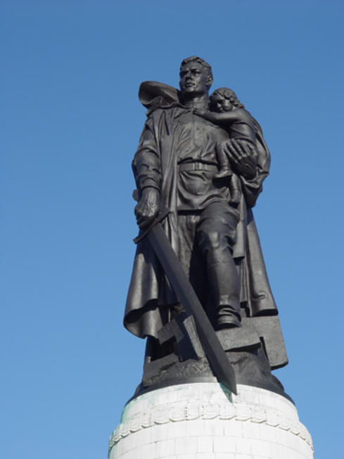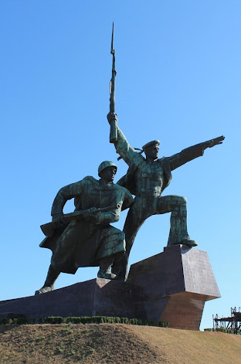

Ж З

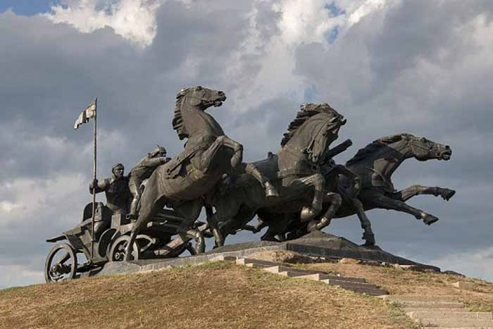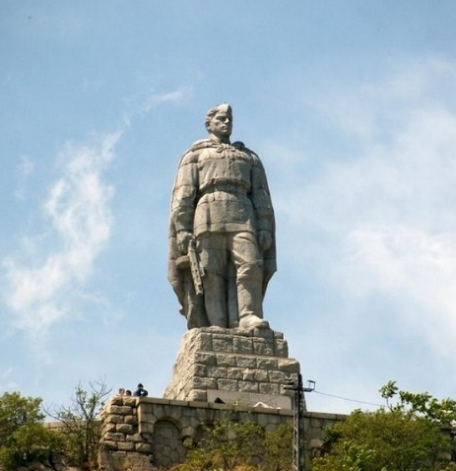

И К

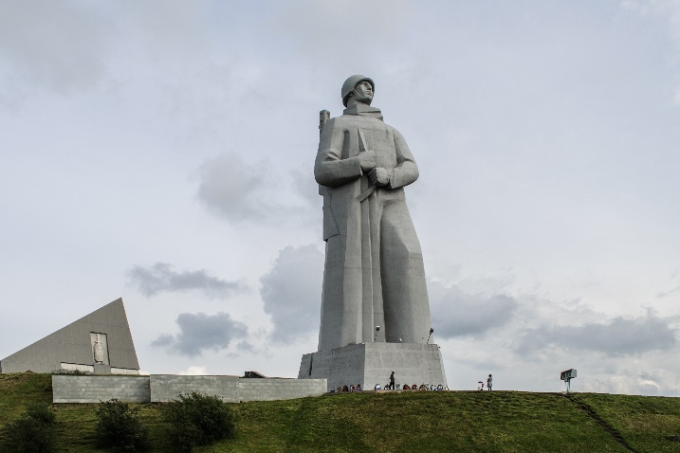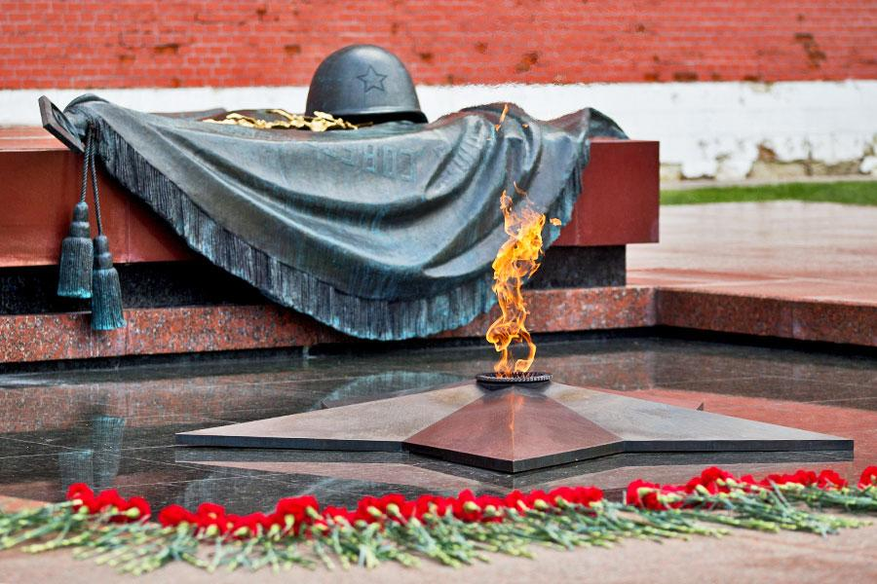

Варианты названий военных операций / исторических терминов:
Операция «Багратион» План «Ост» План «Барбаросса»
«Январский гром» «Тайфун» «Охота на дроф»
«Цитадель» «Уран» «логово зверя»
«Эдельвейс» «Оверлорд» «рельсовая война»

Номер изображения | Город | Событие | Памятник | Название военной операции / исторический термин

5. Внимательно изучите представленный ниже фрагмент исторического источника и выполните задания, ответив на вопросы. (Максимальный балл за задание – 18 баллов).

Фрагмент Никоновской летописи
«Лета 7064 года, сентября 20 дня, царь и великий князь со своею братиею и с боярами приговорил о кормлениях и о службе всем людям, как им вперед служить; а до этого времени князья, бояре и дети боярские сидели по кормлениям, по городам и по волостям, [находясь там] для расправы людям и всякого землям устроения, и себе от служб [получая корм] для покоя и прокормления. На некоторых городах и волостях были в те года наместники и волостели, в тех городах и волостях расправу и устрой [следовало им] делать, а от всякого лиха оберегать, [и тогда] сами были бы довольны оброками своими и пошлинами указными, которые государь уложил.
И [говорили] вслух благочестивому царю, что многие города и волости пусты учинились, наместники и волостели на протяжении многих лет, презрев страх Божий и государские уставы, много злокозненных дел учинили, и не были они пастыри и учителя благого, но сделались они как волки гонителями и разорителями; как из тех городов горожане [передавали] многие коварства и убийства людям [были при них] содеяны, и как сойдут наместники и волостели с кормления, [то становится об этом известно]. Многие наместники и волостели прежнего своего стяжания лишились, разорились. Царь же благочестивый, начало премудрости которого – это страх господень, [который] перед Богом чисто себя блюдет, оставив свои царские все потехи, старается волю Христа сотворить во всем и порученные ему царства соблюсти, и устроить подобающую правду, и оборонить от всех иноверных басурман и латин».

  - Укажите год, когда произошло описанное событие. (правильный ответ – 1 балл) Назовите царя, о котором идет речь в тексте. (правильный ответ – 1 балл) О каких двух должностях в системе местного управления идет речь в документе? (правильный ответ – 2 балла)
______________________________________________________________________________________________________________________________________________________________________________________________________________________________________________________
  - Какие преобразования (реформы) в управлении Московским государством были проведены при этом царе? Назовите три преобразования. (правильный ответ – 3 балла) ______
________________________________________________________________________________________________________________________________________________________________________________________________________________________________________________________________________________________________________________________________________
5.3. На основе текста источника укажите три причины/вопроса, для решения которых создавалась система кормлений. (правильный ответ – 3 балла) ____________________________
__________________________________________________________________________________________________________________________________________________________________________________________________________________________________________________________________________________________________________________________________________________________________________________________________________________________
__________________________________________________________________________________
5.4. На основе текста источника укажите пять кризисные черты, негативные явления, характерные для системы кормлений. (правильный ответ – 5 баллов) ______________________
____________________________________________________________________________________________________________________________________________________________________________________________________________________________________________________________________________________________________________________________________________________________________________________________________________________________________________________________________________________________________________________________________________________________________________________________________________________________________________________________________________________________________________________________________________________________________________________________________________________________________________________
  - Какая идейная основа была положена в основу готовящейся реформы системы кормлений? Назовите три ее элемента. (правильный ответ – 3 балла) ______________________
__________________________________________________________________________________________________________________________________________________________________________________________________________________________________________________________________________________________________________________________________________________________________________________________________________________________

6. Установите правильное соответствие между высказываниями и историческими личностями, которым принадлежали эти высказывания. Ответы внесите в таблицу в бланке работы. (Каждый правильный ответ – 1 балл, максимальный балл – 7).

- «Россию упрекают в том, что она изолируется и молчит перед лицом таких фактов, которые не гармонируют ни с правом, ни со справедливостью. Говорят, что Россия сердится. Россия не сердится, Россия сосредотачивается» | А. Александр II
- «Революционер – человек обреченный. У него нет ни своих интересов, ни дел, ни чувств, ни привязанностей, ни собственности, ни даже имени. Все в нем поглощено единственным исключительным интересом, единою мыслию, единою страстию – революцией» | Б. П.А. Валуев
- «Слухи носятся, что я хочу дать свободу крестьянам; это несправедливо, - и вы мне можете сказать это все направо и налево; но чувство, враждебное между крестьянами и их помещиками, к несчастью, существует, и от этого было уже несколько случаев неповиновения помещикам. Я убежден, что рано или поздно мы должны к этому прийти. Я думаю, что и Вы одного мнения со мной; следовательно, гораздо лучше, чтобы это произошло свыше, нежели снизу» | В) А.И. Герцен
- «Грустно! Я болен Севастополем! <…> Давно ли мы покоились в самодовольном созерцании нашей славы и нашего могущества! <…> Вопрос о причинах, объясняющих наши неудачи и нынешнее затруднительное положение нашего отечества, естественно возникает в сердце каждого русского. <…> Сверху – блеск, снизу гниль. <…> Все изобретения внутренней правительственной недоверчивости, вся централизация и формалистика управления, все меры законодательной предосторожности, иерархического надзора и взаимного контролирования различных ведомств ежедневно обнаруживают свое бессилие» | Г) А.М. Горчаков
- «Сдаю тебе мою команду, к сожалению, не в том порядке, как желал, оставляя много забот и хлопот» | Д) С.Г. Нечаев
- «Куда же вам деться, юноши, от которых заперли науку?.. <…> В народ! К народу – вот ваше место, изгнанники науки» | Е) Отто фон Бисмарк
- «Не речами и постановлениями большинства решаются великие вопросы времени – это была большая ошибка 1848 и 1849 годов, - а железом и кровью» | Ж) Николай I
 | З) М.М. Сперанский

1 | 2 | 3 | 4 | 5 | 6 | 7

7. Перед Вами высказывания историков и современников. Выберите из них одно, которое станет темой Вашего сочинения-эссе. (Максимальный балл – 25 баллов)

Ваша задача – сформулировать собственное отношение к данному утверждению и обосновать его аргументами, представляющимися Вам наиболее существенными. При выборе темы исходите из того, что Вы:
- Ясно понимаете смысл высказывания (не обязательно полностью или даже частично быть согласным с автором, но необходимо понимать, что именно он утверждает).
- Можете выразить свое отношение к высказыванию (аргументировано согласиться с автором либо полностью или частично опровергнуть его высказывание).
- Располагаете конкретными знаниями (факты, статистические данные, примеры) по данной теме.
- Владеете терминами, необходимыми для грамотного изложения своей точки зрения.

Имейте в виду, что Жюри, оценивая Вашу работу, будет руководствоваться следующими критериями:
- Обоснованность выбора темы (объяснение выбора темы и задач, которые ставит перед собой в своей работе участник).
- Грамотность использования исторических фактов и терминов.
- Четкость и доказательность основных положений работы.
- Знание различных точек зрения по избранному вопросу.

Темы эссе
      - «Истинный созидатель огромной империи Руси – князь Владимир I Святославич» (Д.С. Лихачев)
      - «К началу XIV в. прежняя Киевская Русь канула в небытие. Ни политического, ни этнического единства русских больше не существовало. Люди остались, но сама система власти и организации отношений между людьми оказалась разрушенной окончательно» (Л.Н. Гумилев)
      - «Если на протяжении средневековой истории Русского государства кто заслужил имени Великого, так это Иван III. Те формы управления, которые мы встречаем в Москве XVI в. <…> все восходит к нему» (Р.Ю. Виппер)
      - «Если при царствовании Федора [Ивановича] правление Б.Ф. Годунова было весьма успешным, то его собственное царствование оказалось неудачным» (Л.Е. Морозова)
      - «Ни пресечение династии, ни появление самозванца не могли бы сами по себе послужить достаточными причинами Смуты; были какие-либо другие условия, которые сообщили этим событиям такую разрушительную силу. Этих настоящих причин Смуты надобно искать под внешними поводами, ее вызвавшими» (В.О. Ключевский).
      - «Увлекаемый новыми веяниями, царь [Алексей Михайлович] во многом отступал от старозаветного порядка жизни <…>. «[Однако] царь Алексей не мог стать во главе нового движения и дате ему определенное направление, отыскать нужных для того людей, указать им пути и приемы действия» (В.О. Ключевский)
      - «Век Екатерины II – это эпоха духовного расцвета, формирования национального самосознания, складывания в обществе понятий чести, личного достоинства, законности. Не случайно историки говорят о двух непоротых поколениях русских дворян, выросших за время правления Екатерины, из которых вышли герои 1812 года и декабристы» (А.Б. Каменский).
      - «Александр II вступил на путь первого Александра. Одной рукой он дарил реформы, возбуждавшие в обществе самые отважные ожидания, а другой выдвигал и поддерживал слуг, которые их разрушали» (В.О. Ключевский).
      - «Советский Союз одержал победу в смертельной схватке с германским фашизмом располагавшим ресурсами всех стран Европы (кроме Великобритании), главным образом благодаря самоотверженности и мужеству народов Советского Союза и стабильности советской системы, обеспечившей в короткий срок мощный индустриальный рывок и прорыв в деле повышения культурно-образовательного уровня населения страны» (С.Л. Тихвинский).
      - «При новом руководителе партии и государства Никите Сергеевиче Хрущеве страна стала вновь возрождаться. Именно тогда на деле начали осуществляться основы социализма: свобода, справедливость, солидарность. Однако после XXII съезда партии все еще много численные явные и тайные сталинисты объединились в заговоре против Хрущева и сняли его со всех постов» (З.Л. Серебрякова).

